LEI Nº 11.314, DE 12 DE JULHO DE 2012.

Denomina Rua Nilza da Silveira o logradouro não cadastrado conhecido como Rua Sete Mil, Cento e Quarenta, localizado no Bairro Restinga.

O PREFEITO MUNICIPAL DE PORTO ALEGRE
Faço saber que a Câmara Municipal aprovou e eu, no uso das atribuições que me confere o inciso II do artigo 94 da Lei Orgânica do Município, sanciono a seguinte Lei:

Art. 1º Fica denominado Rua Nilza da Silveira o logradouro não cadastrado conhecido como Rua Sete Mil, Cento e Quarenta, localizado no Bairro Restinga, nos termos da Lei Complementar nº 320, de 2 de maio de 1994, e alterações posteriores.

Parágrafo único. As placas denominativas conterão, abaixo do nome do logradouro, os seguintes dizeres: Grande Liderança Comunitária da Região.

Art. 2º Esta Lei entra em vigor na data de sua publicação.

PREFEITURA MUNICIPAL DE PORTO ALEGRE, 12 de julho de 2012.

José Fortunati,
Prefeito.

Ricardo Effer Gothe,
Secretário do Planejamento Municipal.
Registre-se e publique-se.

Urbano Schmitt,
Secretário Municipal de Gestão e
Acompanhamento Estratégico.
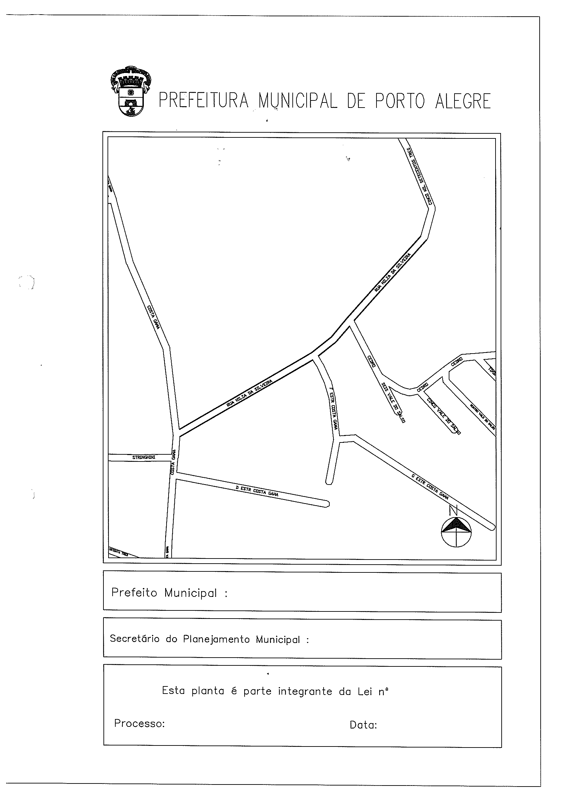
CROQUI
José Fortunati
Ricardo Effer Gothe
1.030822.12.2
12.07.2012
11.314.

